Муниципальное бюджетное дошкольное образовательное учреждение "Детский сад №19 "Снежинка" комбинированного вида"

Конспект урока для 2 класса "К деткам ёлочка пришла"

подготовила воспитатель Коноплёва Валентина Фёдоровна

г.Северодвинск
2014
Цель: формировать интерес к аппликации, учить наклеивать готовые формы, закрепить цвет (красный, жёлтый, зелёный). Продолжать учить располагать изображение на всей поверхности листа; развивать представление об окружающем мире; развивать мелкую моторику.
Материал: на каждого ребёнка - лист самоклеющейся плёнки с изображением ёлки и Деда Мороза, поролоновые шарики, кружочки из цветной бумаги; фотографии детей, вырезанные по контуру; макароны, окрашенные тушью; игрушка - заяц; искусственная ёлка.
Ход:
Дети входят в группу и подходят к мольберту с картиной на самоклеющейся плёнке.
Воспитатель: Дети, кто к нам пришёл? (Дед Мороз). Какой скоро праздник? (Новый год). Какого цвета ёлочка? (Зелёная).
- Ребятки, Дед Мороз почему-то грустный. Оказывается, он всех хотел порадовать и подарить к Новому году ёлочки. Стал их украшать, а ёлочные бусы рассыпались. давайте поможем Деду Морозу и украсим ёлочки
(показ приёмов наклеивания).
- Какого цвета шарики? Сколько шариков? (много) Какая красивая получилась у меня ёлочка! А теперь давайте украсим ваши ёлочки.
(Самостоятельная работа детей. В процессе работы закрепляем цвет, форму предметов. По окончании работы любуемся ёлочками).
- Вот какие нарядные ёлочки получились! У этих ёлочек встретит Новый год Юля, Саша, Никита (прикладывает вырезанное по контуру фото ребёнка на его картинку).
"Ах, какой хороший Дед мороз!
Ёлку всем ребятам из лесу принёс.
Огоньки сверкают: красный, голубой.
Хорошо нам, ёлка, весело с тобой!"
(С. Погореловский)

Слышится плач.
Воспитатель: дети, слышите, кто-то плачет! давайте посмотрим, кто это (находим под ёлочкой зайчика).
- Почему ты плачешь?
Зайчик: скоро Новый год, все украшают ёлку, а у меня нет игрушек.
Воспитатель: Зайчик. не плачь! Наши дети тебе помогут. Они умеют собирать бусы.
(Дети нанизывают цветные макароны на проволоку).
"Дети бусинки собрали
И на нитку нанизали.
Зайке очень угодили,
Зайке бусы подарили".
(Воспитатель прикладывает бусы на ёлочку, все любуются).
Воспитатель: А сейчас зайчик хочет потанцевать с ребятами (дети танцуют под музыку).
Зайчик: Дети, вы мне помогли ёлочку украсить, повеселились вместе со мной и я хочу вас угостить шоколадными шишками (дети благодарят и прощаются с зайчиком).

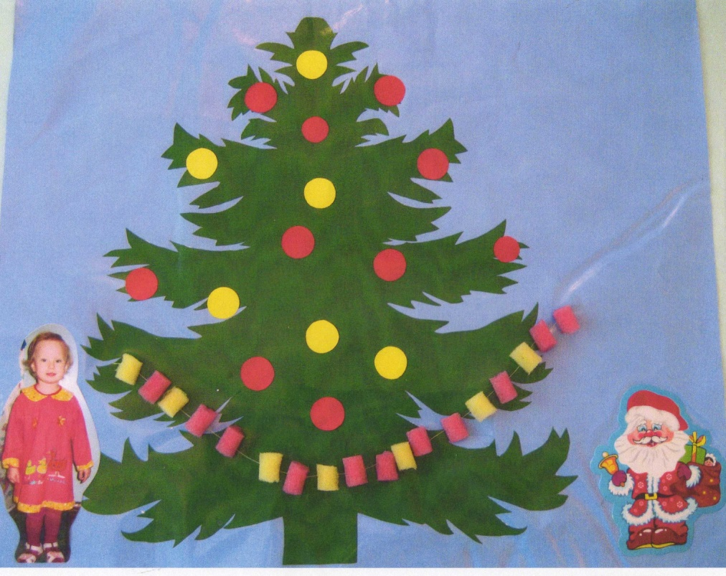
Список использованной литературы:
1. Лыкова И.А. Изобразительная деятельность в детском саду: младшая группа: планирование, конспекты занятий, методические рекомендации Младшая группа. - М.: «КАРАПУЗ-ДИДАКТИКА», 2007.

